“百校千企—创新昆山高校行”
西华大学网络招聘会==============================================
★关于昆山
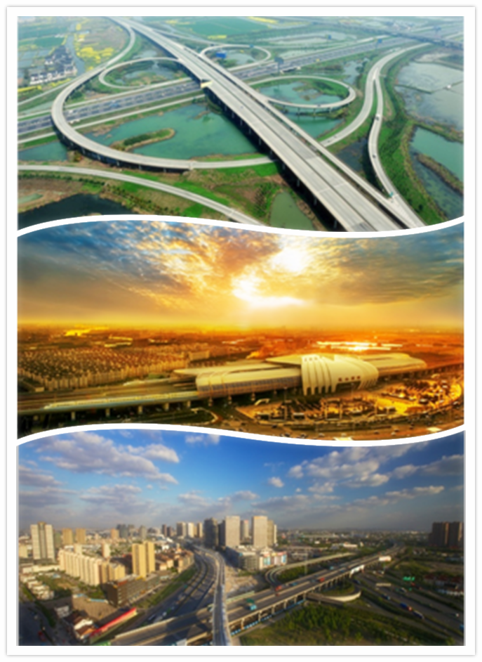
♦昆山地处长三角经济圈核心区域，东距上海50公里，西距苏州30公里。市域面积931平方公里，总人口255万，下辖4个国家级园区、2个省级园区以及8个镇。
♦2020年实现地区生产总值4250亿元，比上年增长5%；一般公共预算收入428亿元，增长5.1%；居民人均可支配收入62700元，增长5%。
♦昆山区位优势明显,产业基础雄厚,营商环境优越,综合发展实力连续16年位居全国百强县市首位。
♦昆山是江南水乡的一颗明珠，坚持走绿色低碳循环发展道路，一直以来致力于维护和建设天更蓝、水更清、城更绿、生态更宜居的“美丽昆山”。昆山在全省率先完成重要生态功能区的优化调整，水域面积占总面积的23.1%。
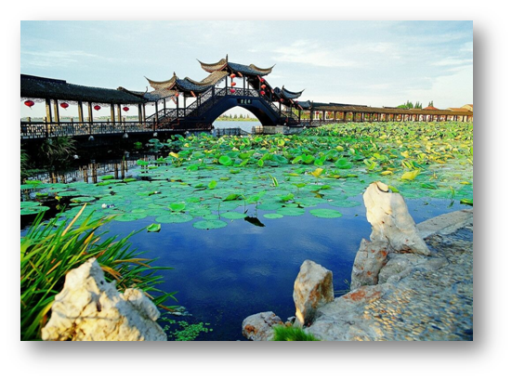
♦昆山是江苏省全面建设小康社会的样本区，是江苏省科学发展的排头兵，是全国18个改革开放典型地区之一；先后被国务院批准为深化两岸产业合作试验区和苏南国家自主创新示范区；
★昆山荣获
♦最佳中国魅力城市
♦国家文明城市
♦国家卫生城市
♦国家环保模范城市
♦国家园林城市
♦国家生态市
♦ “联合国人居奖”等各项殊荣
★关于招聘会
本次网络招聘会共有20家企事业单位参加，共推出工作岗位1625个,欢迎广大应届及往届毕业生关注！
昆山是一座可以实现您梦想的城市，欢迎各位青年才俊来到这片土地，挥洒智慧，共赢未来！我们已经准备好，职等您来。

招聘职位一览表，可扫描以下二维码获取


简历在线投递，请扫描以下二维码获取


本次招聘会主办单位：
昆山人力资源市场

